**Лабораторная работа 6**

*Система обработки аварийных завершений приложений*

**Предыстория**. Приложения содержат ошибки. В случае необработанного исключения пользователь видит стандартное окно, сообщающее об ошибке, после чего операционная система закрывает процесс. Как разработчику, Вам было бы интересно получать от пользователей отчеты об ошибках. Вот несколько примеров

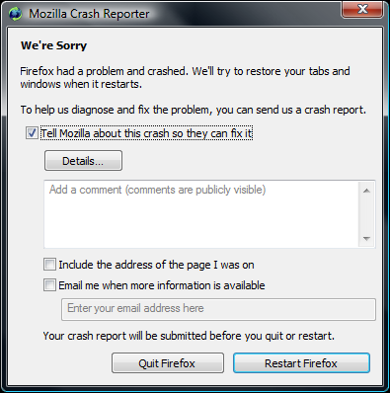

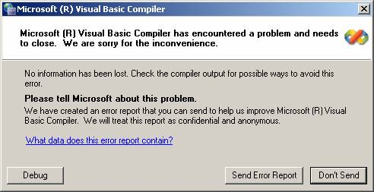

В лабораторной работе 5 было разработано приложение, которое может быть расширено за счет модулей расширения. Такая архитектура, с одной стороны, делает приложение очень гибким, однако надежность его уменьшается.

**Задание**. Дополнить приложение, разработанное в лабораторной работе 5, функционалом, позволяющим при возникновении необработанного исключения генерировать отчет об ошибке и отправлять его на сервер.

Разработать серверное приложение, принимающие отчеты об ошибках и обрабатывающее их. Желательно использовать **дампы памяти** и **отладчик cdb** из пакета *Debugging Tools for Windows*.

План выполнения лабораторной (не более недели для изучения \ реализации каждого пункта):

1. знакомство с технологией создания аварийных дампов памяти
2. расширение приложения из лабораторной 5
3. знакомство с пакетом Debugging Tools for Windows и отладчиком CDB
4. разработка серверного приложения, сдача лабораторной